## Костянтинівська загальноосвітня школа I-III ступенів № 3

## Костянтинівської мicкої ради

## Година спілкування:

## «Афганістан – мій біль».

## 

## Учитель вищої категорії

## Коваленко Олена Митрофанівна

## 

## Година спілкування:

## «Афганістан – мій біль».

Мета заходу:

1.Ознайомити учнів з подіями 1979-1989 років.(з історією

війни в Афганістані.

2.Формувати у учнів громадську позицію, вміння співчувати.

3.Виховувати повагу до учасників тих подій, вміння

поважати пам’ять загиблих.

4.Виховувати любов до рідної землі, повагу до батьків та

сім’ї.

5.Розвивати творчі здібності учнів(вміння читати вірші).

6.Вчити міркувати, узагальнювати, робити висновки.

Підготовка до заходу.

Клас розбили на чотири групи:

1. Перша група готує історичну довідку про події в Афганістані.
2. Друга група готує інформацію про долю наших земляків, які брали участь у афганській війні.
3. Третя група вивчає матеріали про випускників нашої школи, які загинули на землі Афганістану.
4. Четверта група збирає поетичні строки, яки написали ті хто повернувся з тієї війни.

Структура заходу.

1. Учитель мотивує учнів.(Кадри з фільму «Мы уходим»)
2. Перша група доповідає історичну довідку про події в Афганістані .
3. Друга група інформує про долю наших земляків, які брали участь у афганській війні.(Використовують фото з афганської війни.)
4. Третя група розповідає про випускників нашої школи, які загинули на землі Афганістану.(Фото героїв.)
5. Четверта група читає поетичні строки, яки написали ті хто повернувся з тієї війни.(Пісня «Віват-Шураві»)
6. Вшанування пам᾿ті загиблих (квіти до пам᾿ятнику.)

Учитель: Дорогі друзі!

15 лютого надзвичайний день. Це не червоний день календаря, але в душі мільонів радянських людей цей день був справжнім святом. 29 років тому: 15 лютого 1989 року радянський уряд прийняв рішення – вивести радянські війська з Афганістану.Так поклали край війні, яку вів радянський народ в дружньому Афганістані. Дев᾿ять довгих років йшла та війна. Сьогодні через 29 років хотілось проаналізувати ті події, згадати тих , для кого та війна стала частиною життя, зробити висновки з тих далеких подій.

Що це за країна Афганістан, коли і як радянські війська потрапили туди? Про це я прошу доповісти першу інформаційну группу.(доповідь учнів )

1 учень: Афганістан далекий і близький…Iсламська країна.Назву країна бере від предка на ім᾿я Афган.Границі Афганістана проходять з Пакистаном, Туркменістаном, Iраном, Узбекистаном, Таджикестаном та колишнім Радянським Союзом.( Карта Афганістана на проекторі)

2 учень:27.04.1978 року в Афгаістані під керівництвом групи офіцерів демократичної партії та «Об᾿єднаного фронту комуністів Афгаістану»відбулась революція.Там її назвали Саурська, а в нас Квітнева. Найвищім органом влади став революційний комітет, який проголосив , Афгаістан демократичною країною.

3 учень:Країну очолив генеральний секретар ЦКНДПА-Нур Муххамед Тараки. 30.04.1978 року Радянський Союз визнав Демократичну Республіку Афганістан, тому прохання про допомогу було прийнято радянським урядом.Радянський Союз прийняв рішення про введення окремого контингенту Радянських військ з метою допомогти дружньому народу. Війська було введено 25 грудня 1979 року о 15.00 за московським часом.

4 учень: Радянське військо було прийнято на землі Афганістану спочатку без ворожості, населення охоче зустрічали наших хлопців, цікавились життям в радянській країні. Населення Афганістану сподівалось, що наше військо буде сприяти припиненню кровопролиттю, принесуть мир та злагоду в країну…(Кадр из фільму про Афганістан).

Учитель: Дякую вам за цю інформацію.Отже ми зрозуміли де і як все починалось. 25 грудня 1979 року почалась Афганська війна.На прохання уряду цієї країни наші війська почали військові дії протии тих сил, які не хотіли щоб країна йшла соціалістичним шляхом. Багато зараз думок можна почути про ті події. Але зрозуміло одне, що тягар цієї війни впав на плечи покоління 60-х років минулого сторіччя. В цій війні брали участь 104 тисячи радянських воїнів, з них 15 051 воїн загинули, 53 753 були поранені, 417 пропали на тій війні.

Хотілось почути про наших земляків Донбасовців, які воювали там. Про це нам доповість наша друга інформаційна группа.(доповідь учнів )

1 учень: Афганистан – ты наша боль

Не заживающая рана-

Ведь 9 долгих страшных лет

Летели «Черные тюльпаны»

Никто не сгладит горечь этих дней,

Которые везли нам из Афгана

Гробы с портретами украинских парней.

2 учень: Кінец грудня 1979 року нічого небезпечного не ніс, але в спокійне життя мирного населення прийшла далека не зрозуміла війна. Вона прийшла на 9 довгих років.267 молодих Костянтинівців проходили службу на афганській землі. Наші хлопці не жаліли себе і часто ставили під загрозу своє життя заради спасіння своїх бойових друзів та мирного населення.

3 учень:В пеклі тієї страшної війни мужніли та ставали дорослими наші хлопці. Афганістан – це велика біда. Це горе на серці матерів , які чекали своїх синів.305 наших земляків донбасовців загинули на афганській землі. 9 з них росли і навчались у нашому місті, вони повернулись на Батьківщину вантажом 200.(«Чорний тюльпан»)

Вірш про матір: Читає учениця в супроводі музики.

«Думаю о доме непрестанно…

От забот тебя уберегу…»

Из далекого Афганистана

Сын вернулся в цинковом гробу.

Похоронный говорок невнятный,

И чужие здравые сыны…

Что за дело ей до непонятной,

До такой немыслимой войны.

Стала гулкой старая избёнка,

А бывало песен не унять!

С Васей, сыном, схожего внучонка

Даже в мыслях больше не качать.

Средь черёмух видимых не сразу,

Меж фронтовиков навек затих

И её Васятка синеглазый

Девятнадцатилетилетний фронтовик.

4 учень: 1993 року в нашому місті за підтримкою відділа культури на кошти городян був відкритий пам᾿ятник хлопцям, які загинули виконуючи свій інтернаціональний обов᾿язок.Пам᾿ятник на постаменті утворює 16 метровий шпиль з міжнародною емблемою братської допомоги.Біля підножжя шпиля 7 метрова фігура матері, яка оплакує своїх синів. Ліва рука матері утримує хрест-символ православної віри загиблих. Права рука матері утримує чорний тюльпан-вісник скорботи , непоправимої втрати. На меморіальній дошці слова пам᾿яті та подяки загиблим. Хотілось вклонитись хлопцям за їх мужність та стійкість.Хлопці прийміть слова подяки та дозвольте вибачитись перед вами.

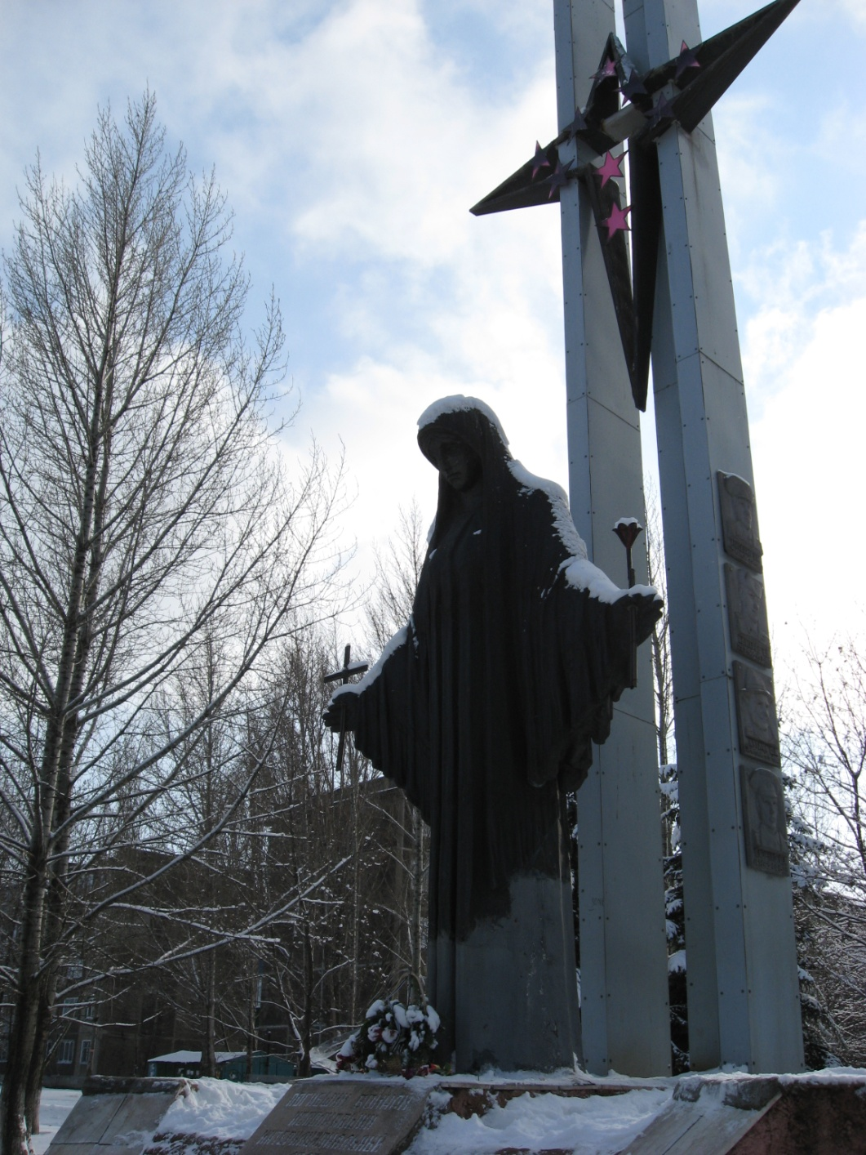

(Читає учениця в супроводі музики.)

Простите мальчики за то, что с Родиной вас разлучили.

Простите мальчики за то, что убивать вас научили.

За град смертельного свинца в вас, узников Афганистана.

За обожженные сердца пилотов «Чорного тюльпана».

За то, что не вернуть назад, за вашу кровь, за ваши раны,

За то, что носите в глазах кромешный ад Афганистана.

Простите мальчики…

Учитель: Двоє з цих загиблих хлопців навчались в нашій школі. Вони бігали по цим коридорам, сиділи за цими партами, сміялись та жартували.Це Горбатенко Геннадій та Савенко Володимир.В нашій школі пам᾿ятають хлопців,про це свідчать сторінки присвячені їм в шкільному музеї.

Зібрати матеріал і доповісти нам про героїв таке завдання отримала третя группа. Прошу вас доповідайте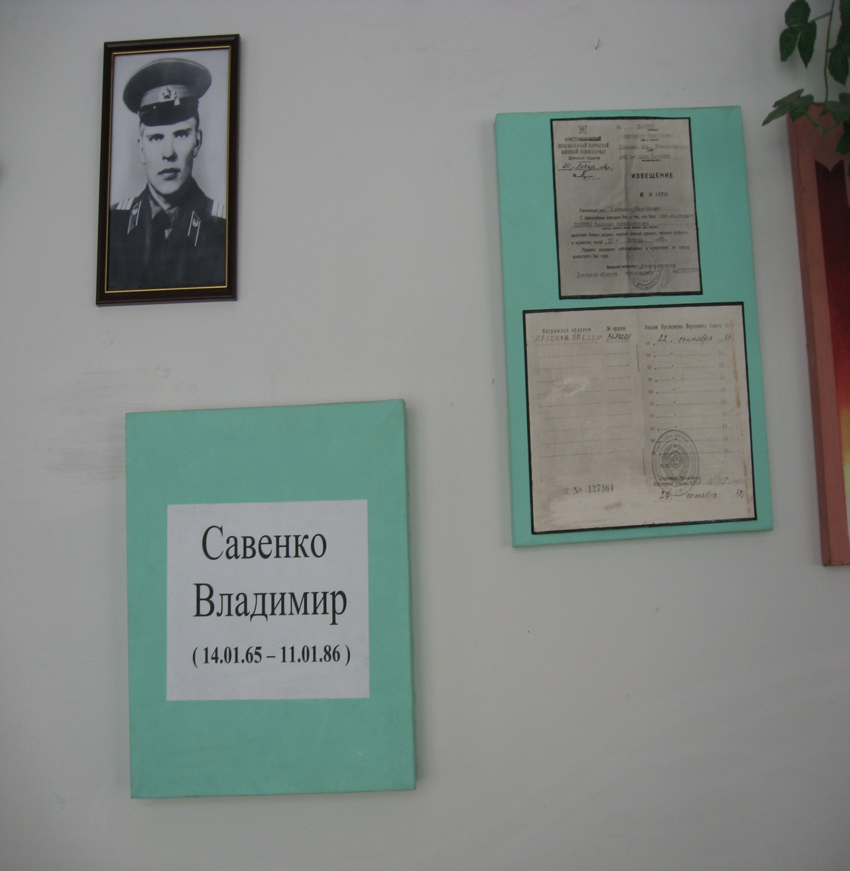

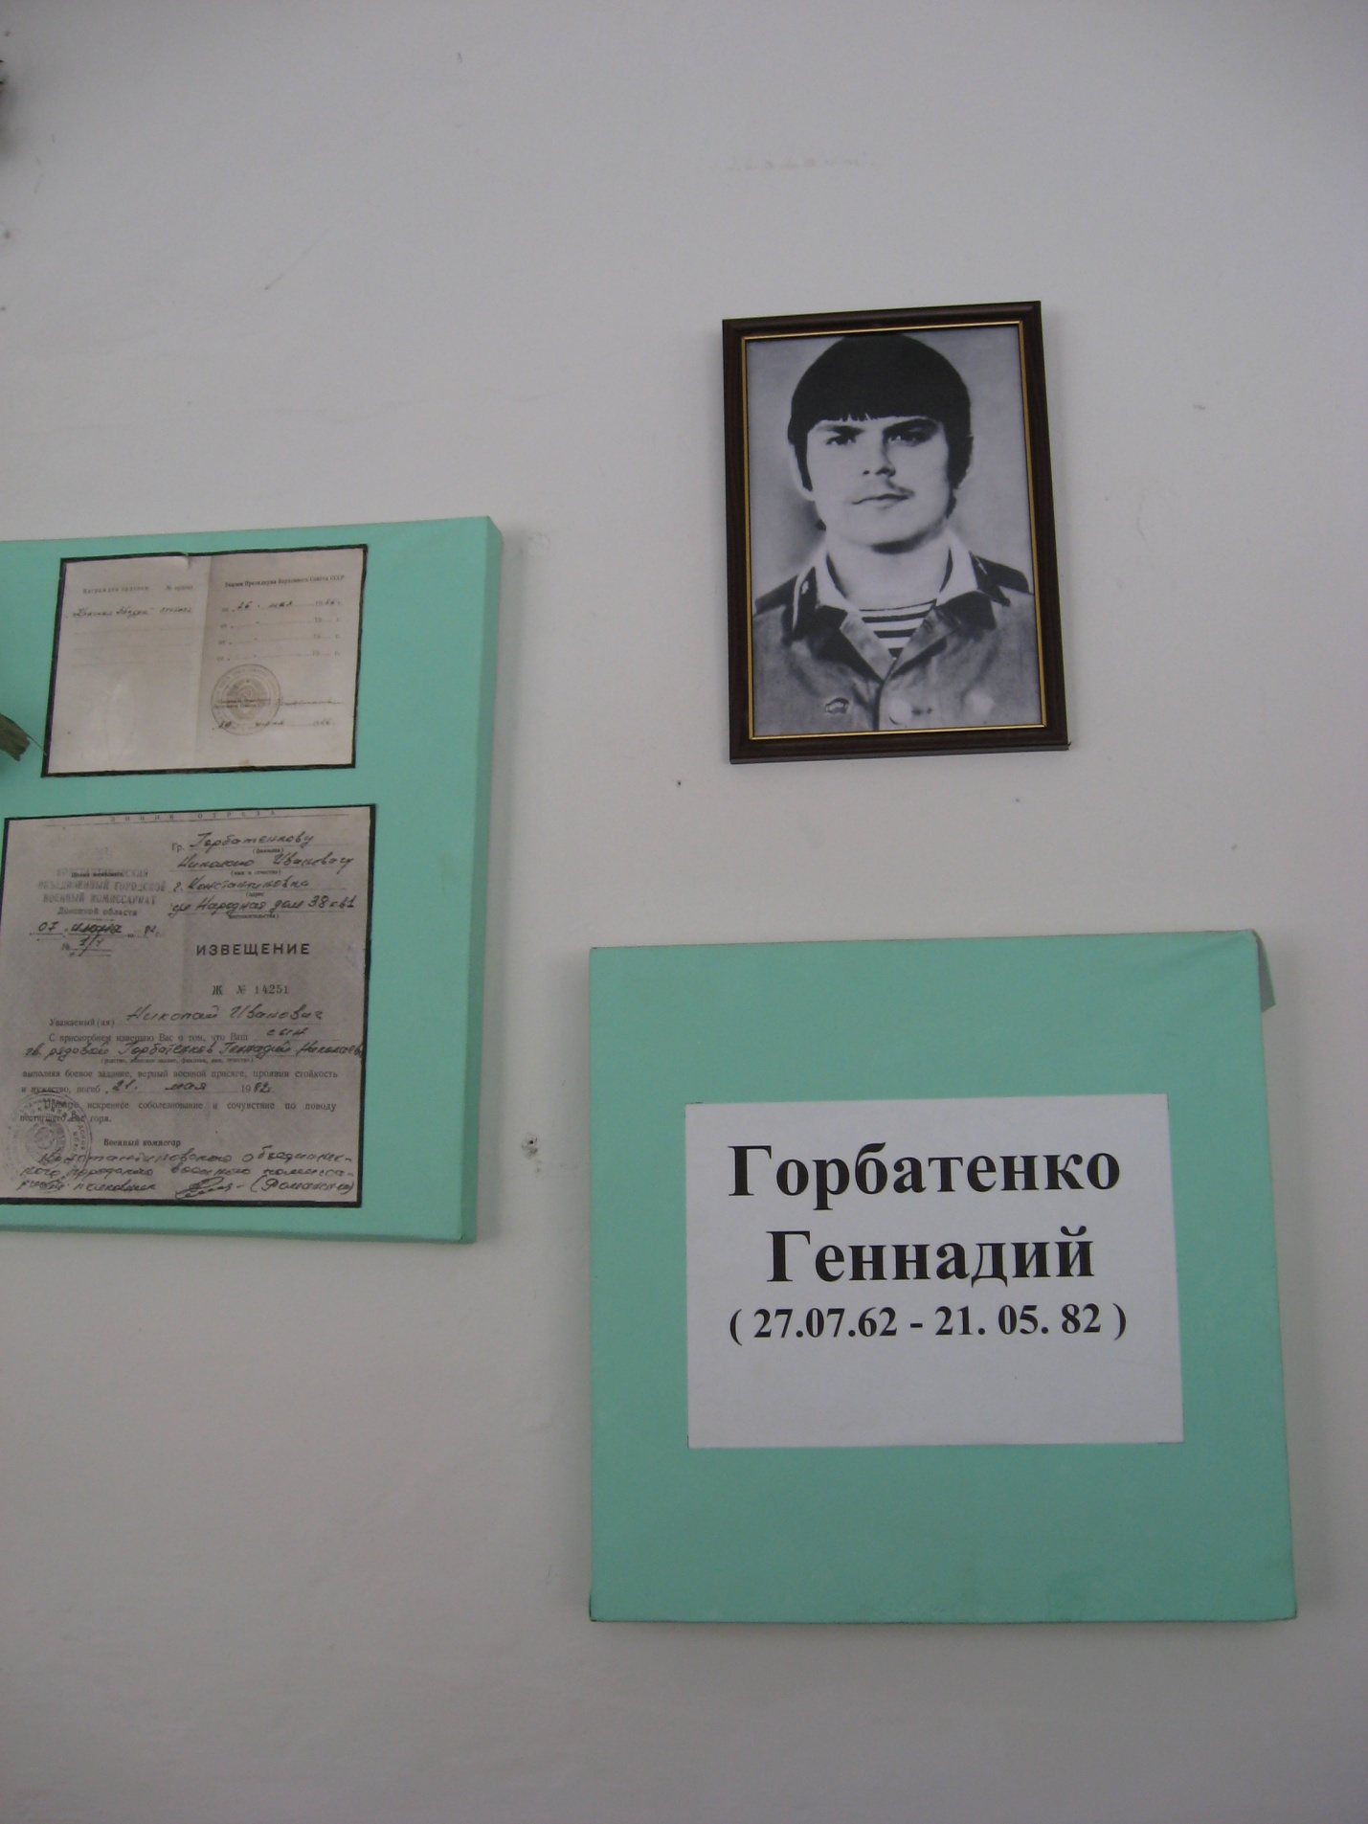

В пам’ять про загиблих земляків давайте запалимо свічі пам′яті…

Слава загиблим героям! Прошу вшанувати пам′ять загиблих хлопців хвилиною мовчання…

258 опалених війною хлопців повернулись в рідне місто, зараз вони працюють і живуть поряд з нами. Але їм часто сниться та далека та близька війна і тоді народжуються поетичні строки.

При підготовці до нашого заходу четверта група учнів отримала завдання зібрати вірші які написали ці люди і доповісти нам. Прошу вас доповісти.

1 учень: Всим хто воював і вижив присвячені вірші, якими з вами зараз поділимось. (Лунає пісня ансамблю Каскад «Віват Шураві».

Всего лишь час до вылета нам дан,

Всего лишь час последней передышки.

Сказали нам: Летим в Афганистан,

В Кабул летят вчерашние мальчишки.  
Сегодня мы не пишем ни строки,

И, куполам свою судьбу доверив,

Опустимся в Афганские пески,

И сапогами скалы будем мерить.

2 учень:

Пусть 10 или 20 лет пройдет,

И время врачевать умеет рано,

Давайте помнить тех, кто не прийдет,

Нельзя нам забывать Афганистана.

3 учень:

Уже идет которая весна

Без свиста пуль в Афганской круговерти.

Но горы вновь ко мне приходят в снах,

Те горы, на которых море смерти.

4 учень:

Пустыня огрызнулась горячо,

В песках скрывая признак каравана,

Все было, все осталось за плечем,

Но век мне не забыть Афганистана.

5 учень:

Я вспоминаю снежный перевал,

Где выше нас бывали только Боги,

Там редко автомат мой остывал,

И часто в кровь разбиты были ноги.

6 учень:

А память как в замедленном кино,

Прокручивает фильм воспоминаний:

Друзей, которых нет уже давно,

Ко мне приводит в дом из дальних далей.

7 учень:

Война свои подарки раздала:

Кому звезда на грудь, кому на холмик,

Кого-то развенчала догола,

А кто-то вписан в жизни многотомник.

Учитель: Дякую вам за ці вірші і за ваше вміння донести їх до нас. Багато зараз кажуть про помилки тієї війни. Ми ще не раз вернемось і проаналізуємо ті історичні події і зробимо висновки. А зараз давайте відвідаємо пам′ятник загиблим воїнам-афганцям і вшануємо їх пам′ять. Нехай квіти, які ми покладемо до пам′ятника будуть нашою вдячністю загиблим героям.